Отчет по результатам
нагрузочного тестирования
Web Tours

Версия 1.0

Москва, 2023 г.

Лист согласования

Организация/Должность | Ф.И.О. | Результат согласования | Подпись | Дата
Нагрузочное тестирование,  Инженер тестировщик | Владислав Куликов

История внесения изменений
Дата | Выпуск | Описание | Автор
22.05.2023 | 1.0 | Начальная версия | Казарин В.О

Содержание

1 Назначение документа 5
2 Основные положения 6
2.1 Объект тестирования 6
2.2 Цели тестирования 6
2.3 Методика тестирования 6
2.4 Отступления от методики тестирования 6
2.5 Ограничения тестирования 6
3 Выводы 7
3.1 Общие выводы 7
3.2 Выводы по целям 7
4 Графики и таблицы 9
4.1 Тест поиска максимальной производительности 9
4.2 Тест подтверждения максимума 14

Назначение документа
Основная цель данного документа – предоставить обработанные и систематизированные результаты нагрузочного тестирования, описать отклонения при проведении тестирования от методики и ограничения тестирования.

Основные положения

Объект тестирования
Web Tours - это веб-сайт системы бронирования самолетов, который поставляется с HP loadrunner. Это веб-сайт, основанный на платформе ASP.net. Он основан на расширенной платформе .NET Framework и по умолчанию поддерживает базу данных SqlServer, Access, Mysq и другие базы данных. Это основано на То есть в Opera, Chrome, Firefox и других браузерах веб-сайт Web Tours в основном предоставляет такие функции, как онлайн-бронирование, просмотр информации о бронировании и бронирование авиабилетов.
ЯЗЫКИ:Английский
ДАТА ВЫПУСКА: 12 июля 2017
БД-H2-это легкая база данных Java с открытым исходным кодом.
Поддержка через службу поддержки программного обеспечения Micro Focus с приложением заявки на соответствующий продукт.

Цели тестирования
Инициирующие события:
Инициирующие события
Курс «Введение в Нагрузочное Тестирование».
Курс «Основы инструмента Micro Focus Load Runner».

Бизнес-цели:
- Проверка соответствия системы «Web Tours» целевым требованиям производительности.
- Проверка на ухудшения производительности системы после внедрения релиза- при внедрении релиза
- Обеспечение системой текущей нагрузки продуктивна (с учетом пиков) – необходимо зафиксировать критерии, при которых уровень производительности недостаточен (для заведения блокирующего дефекта);
- Влияние доработки и инфраструктурного изменения на производительность системы;
- Оценка возможностей системы для бизнес-инициативы.

Технические цели:
Цель
Определение максимальной и пиковой производительности системы
Проверка надежности системы
Выявление «узких мест»

Методика тестирования
Нагрузочное тестирование проводилось в соответствии с документом «Методика нагрузочного тестирования Web Tours» разработанным Казариным В.О и согласованным с Заказчиком (далее – Методика, методика тестирования).

Отступления от методики тестирования
1. Имеется ограничение количества VU, обусловленные ПО (не более 50).
2. Из-за некорректного округления количества VUser-ов инструментом LR, невозможно взять целое количество VUser-ов для скриптов, поэтому было принято решение провести тест подтверждения максимума на уровне 100% найденного уровня максимальной производительности.

Ограничения тестирования
- Тестируемая система располагается на одном устройстве с генератором нагрузки, что может оказывать влияние на результаты проведения тестирования.
- Недостаточность необходимого объема наполнения данными тестового стенда.

Выводы

Общие выводы
Тест поиска максимальной производительности и тест подтверждения максимума были выполнены успешно. Согласно бизнес-целям тестирования:
- Система «Web Tours» соответствует целевым требованиям производительности.
- Определена максимальная производительность системы на уровне нагрузки 2025 операций в час, и 52632 запросов в час или 400% от уровня нагрузки.
- Пиковая производительность не достигнута.
- Критерием определения пиковой производительности является исчерпание ресурсов процессора, увеличение времени отклика на значения выше допустимых, уменьшения производительности при повышении нагрузки.
- Подтверждена максимальная производительность системы на уровне нагрузки 52632 запросов в час или 400% от уровня нагрузки промышленной среды.

Выводы по целям
Технические цели:
№ | Цель | Результат
1 | Определение максимальной и пиковой производительности Системы | Максимальная производительность составляет 2025 операций в час. Пиковая производительность не установлена.
2 | Подтверждение максимальной производительности | Подтвержден максимум производительности при нагрузке в 2025 операций в час.
3 | Выявление «Узких мест» | Выявлено «узкое место» при переходе на пятую ступень, связанное с резким сокращением свободной памяти.

В результате проведения нагрузочных тестов можно сделать следующие выводы:

Определение максимальной и пиковой производительности Системы

Максимальная производительность системы «Web Tours» – 2019 операций в час.
Время отклика по операциям составляло от 0,040 секунды до 2.06 секунд. Дольше всего выполняются следующие транзакции login
Пиковая производительность не установлена.
При выходе на нагрузку в 2250 операций в час. Система «Web Tours» перестала справляться с подаваемой нагрузкой: число обрабатываемых запросов не росло, произошло превышение требований к временам обработки следующих операций:
Имя транзакции | 90 percentile | Максимально допустимое время
login | 9,2 | 2,5
Check_ticket | 7,7 | 2,5
Find_flight | 3,5 | 2,5
Cancel_reservation | 3,4 | 2,5
Payment_details | 4,1 | 2,5

Средняя утилизация CPU на уровне максимальной производительности составила:

на серверах приложений:
Утилизация CPU серверов приложений составляла от 4.331% до 59,428% на ступени максимальной производительности, в среднем 16,523%

Средняя утилизация RAM на уровне максимальной производительности составила: 41,25%

Выявлено узкое место при переходе на пятую ступень произошло сильное падение по графику “Free megabytes”, в результате которого нагрузка на память возросла и времена отклика транзакций так же увеличилось. Так же начиная с четвертой ступени график “Threads” показывает нестабильность и резкие скачки, это говорит о том, что количество выделенной памяти для процесса становится меньше.

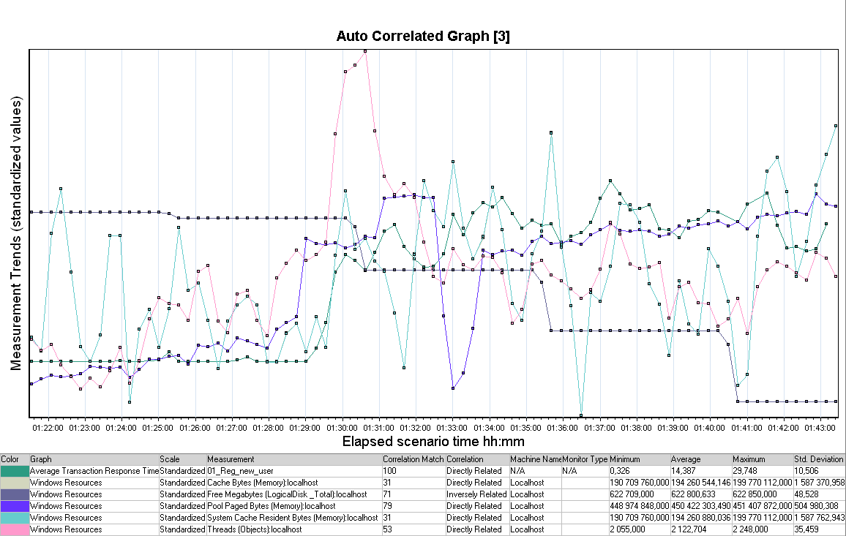 Рисунок 3.1 Узкое место

Подтверждение максимальной нагрузки

Максимальная производительность системы «Web Tours» подтверждена при нагрузке 2019 операций в час.

Времена отклика по операциям оставались стабильными на протяжении всего теста: от 0,065 секунды до 9.2 секунд.

Утилизация CPU была стабильна в течение теста, в среднем составила:

на серверах приложений – 45,865%,

Утилизация RAM была стабильна в течение теста, в среднем составила:

на серверах приложений – 45,541%

Проблем во время теста не выявлено.

Графики и таблицы

Тест поиска максимальной производительности
Наименование операции | Наименование транзакции | По профилю | По факту | % отклонения
Вход в систему | login | 1628 | 1623 | -0,31%
Заполнение полей для поиска билета | fing_flight | 1076 | 1080 | 0,37%
Выбор рейса из найденных | select_ticket | 1076 | 1074 | -0,19%
Оплата билета | payment_details | 740 | 738 | -0,27%
Просмотр квитанции | Check_ticket | 1172 | 1173 | 0,09%
Отмена бронирования билета | Cancel_reservation | 288 | 288 | 0,00%
Выход из системы | logout | 1280 | 1278 | -0,16%

График 4.1 Количество пользователей.
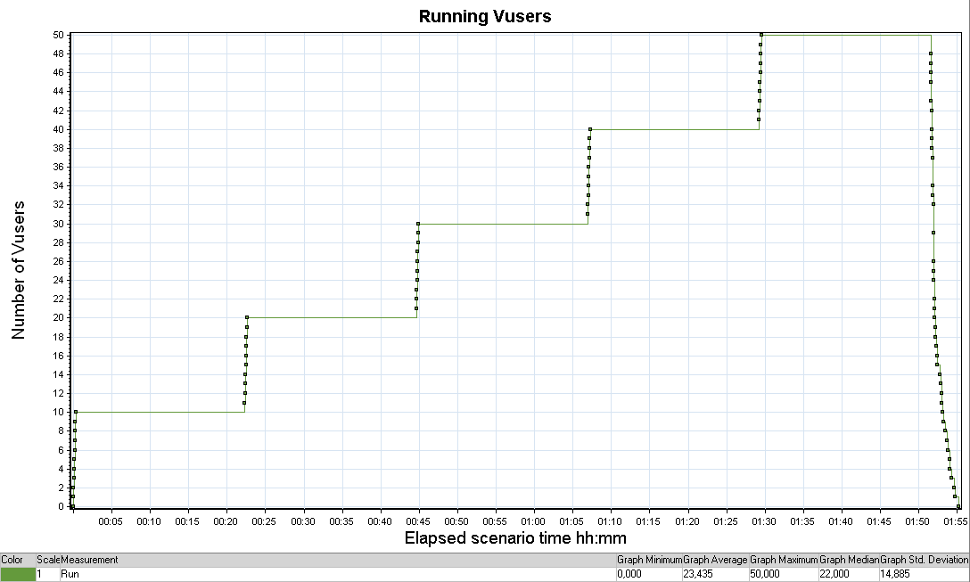
Рисунок 4.1 Динамика подачи нагрузки представлена

Пользователи последовательно входят в Систему с интервалом 2 секунды затем происходит стабилизация нагрузки длительностью 20 минут, после чего происходит повышение нагрузки. Динамика подачи нагрузки представлена на Рисунке 4.1.

График 4.2 Времена отклика.

Распределение времени отклика по транзакциям относительно начала нагрузочного теста представлено на Рисунке 4.2
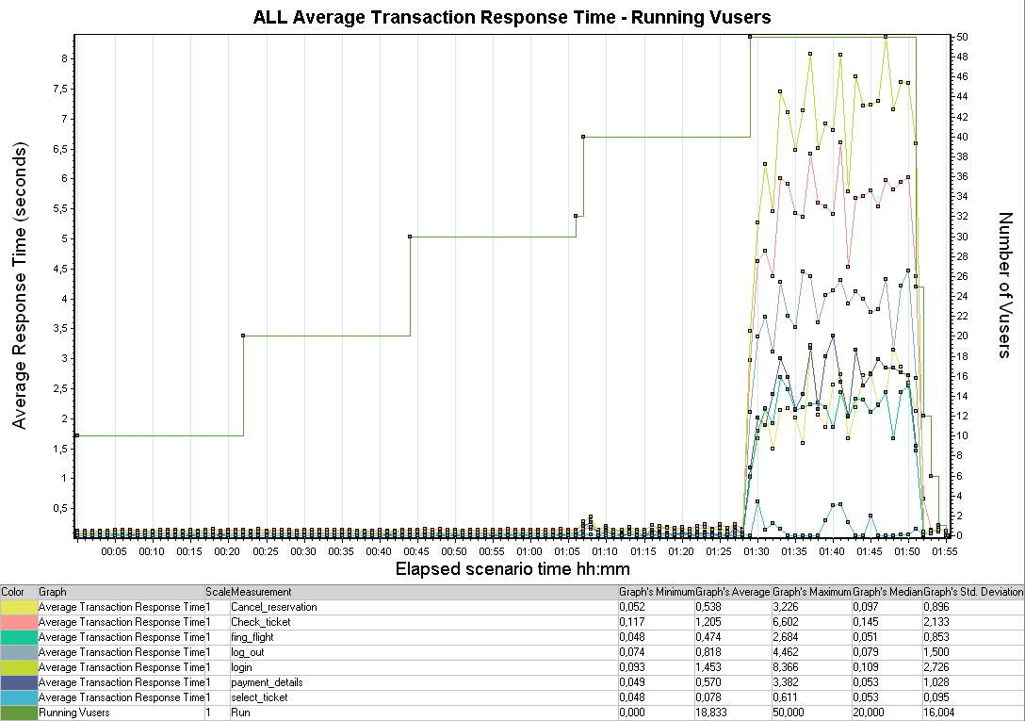
Рисунок 4.2 Распределение времени отклика и легенда

На рисунке 4.2 видно, что время отклика Системы остается стабильным на протяжении 1:27:00 минут от начала проведения нагрузочного тестирования.

График 4.3 Transaction per second.
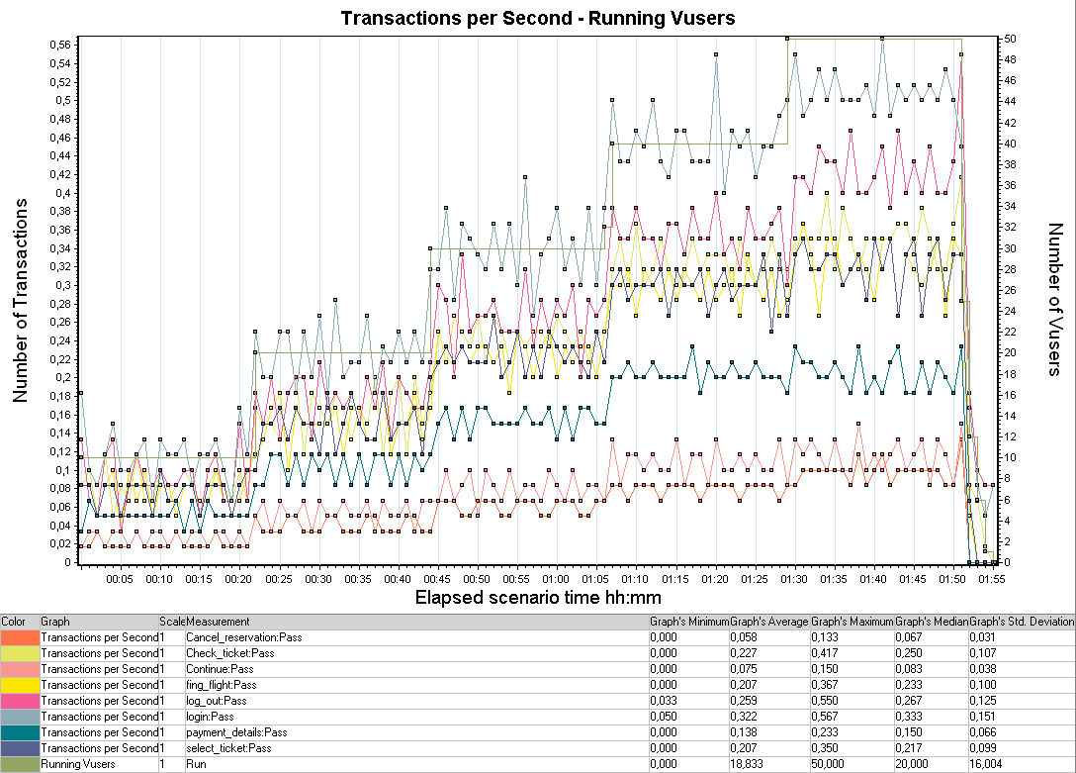

Рисунок 4.3 Распределение количества выполненных транзакций

График 4.4 Hits per Second.
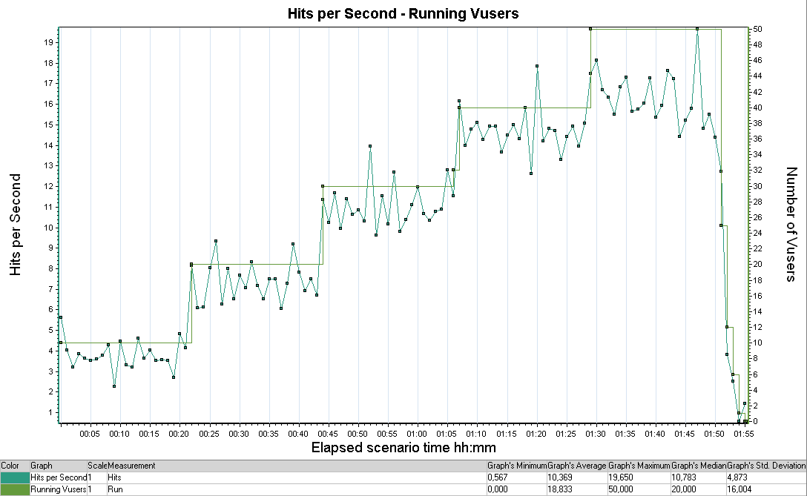

Рисунок 4.4 Распределение количества обращений за каждую секунду тестирования

График 4.5 Утилизация CPU
В процессе нагрузочного тестирования снимались счетчики производительности с сервера приложений. Результаты представлены на Рисунках 4.5 – 4.6
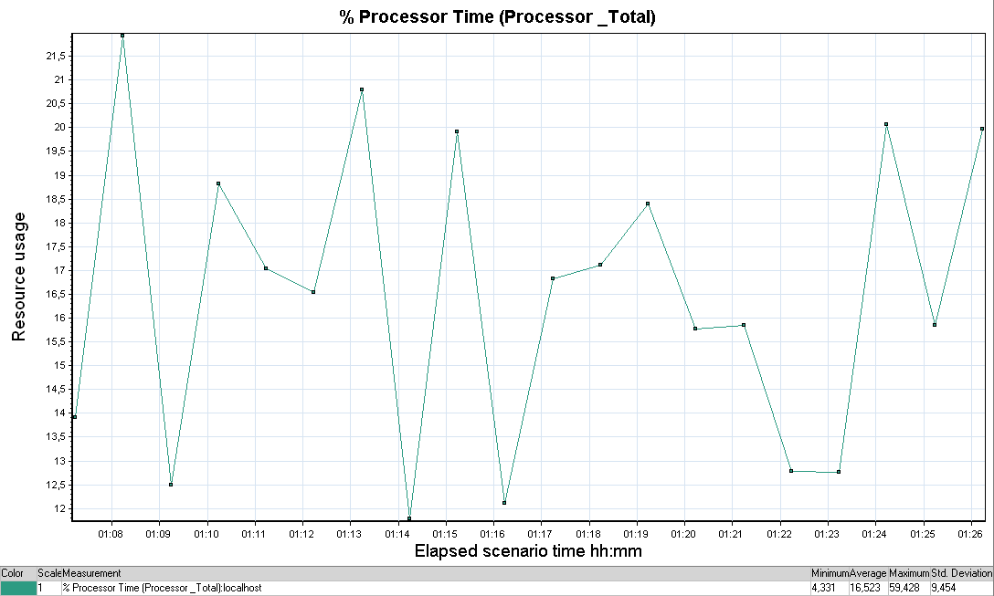

Рисунок 4.5 Распределение использования CPU

График 4.6 Утилизация RAM
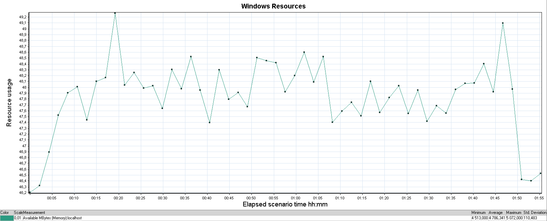
Около 41,25% занятой памяти. Рисунок 4.6 Распределение использования RAM

Тест подтверждения максимума

Наименование операции | Наименование транзакции | По профилю | По факту | % отклонения
Вход в систему | login | 1628 | 1629 | 0,06%
Заполнение полей для поиска билета | fing_flight | 1076 | 1075 | -0,09%
Выбор рейса из найденных | select_ticket | 1076 | 1076 | 0,00%
Оплата билета | payment_details | 740 | 737 | -0,41%
Просмотр квитанции | Check_ticket | 1172 | 1168 | -0,34%
Отмена бронирования билета | Cancel_reservation | 288 | 280 | -2,86%
Выход из системы | logout | 1280 | 1281 | 0,08%

График 4.1 Количество пользователей.
Пользователи последовательно входят в Систему с интервалом 5 секунды. Динамика подачи нагрузки представлена на Рисунке 4.7.

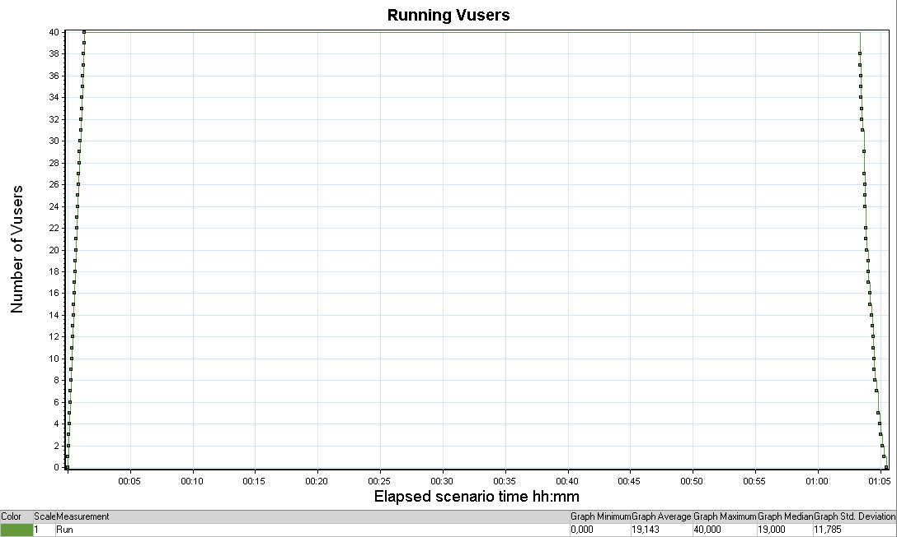

Рисунок 4.7 – Динамика подачи нагрузки

График 4.2 Времена отклика.
Все 40 пользователей начинают работать с компонентом Системы спустя 80 секунд с момента начала нагрузочного теста.

Распределение времени отклика по транзакциям относительно начала нагрузочного теста представлено на Рисунке 4.8.

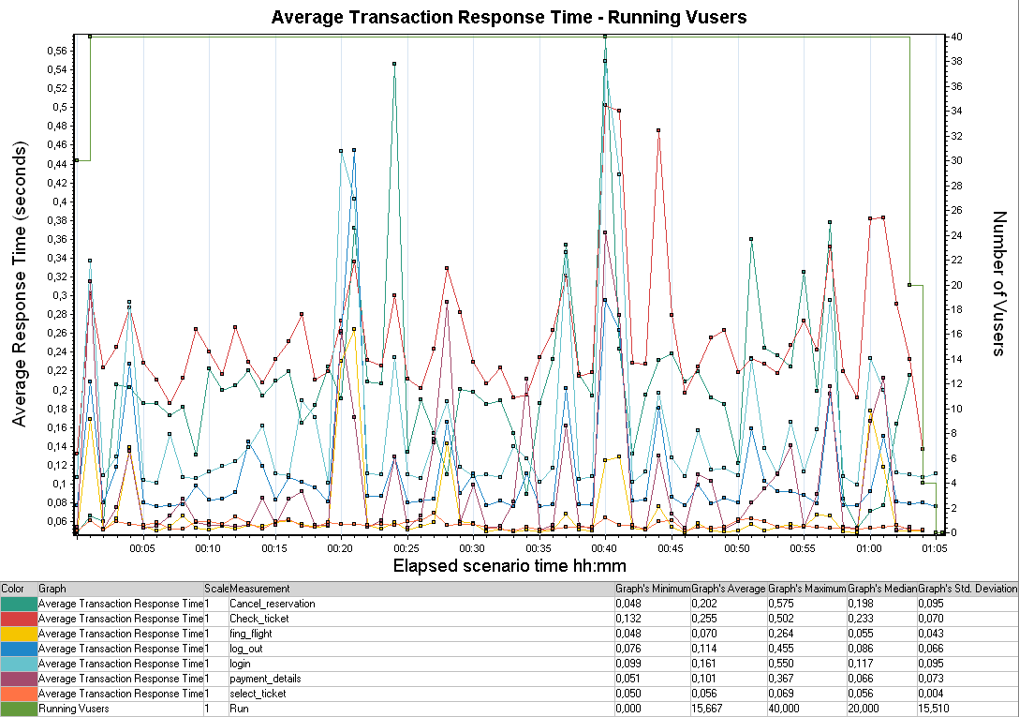

Доля успешно выполненных транзакций составляет 100 %, система устойчива к нагрузке 40 пользователей одновременно

График 4.3 Transaction per second.
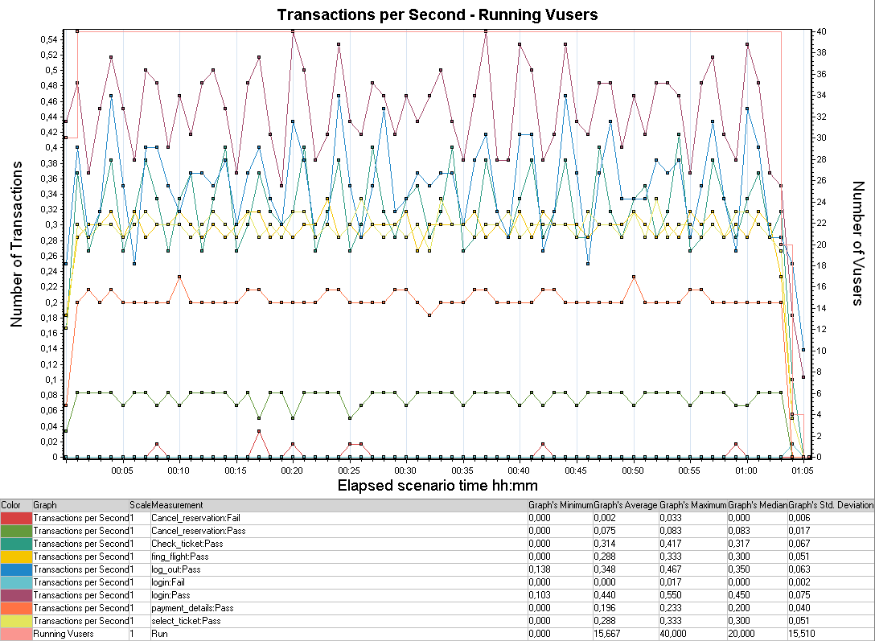

Рисунок 4.9 Распределение количества выполненных транзакций

График 4.4 Hits per Second.

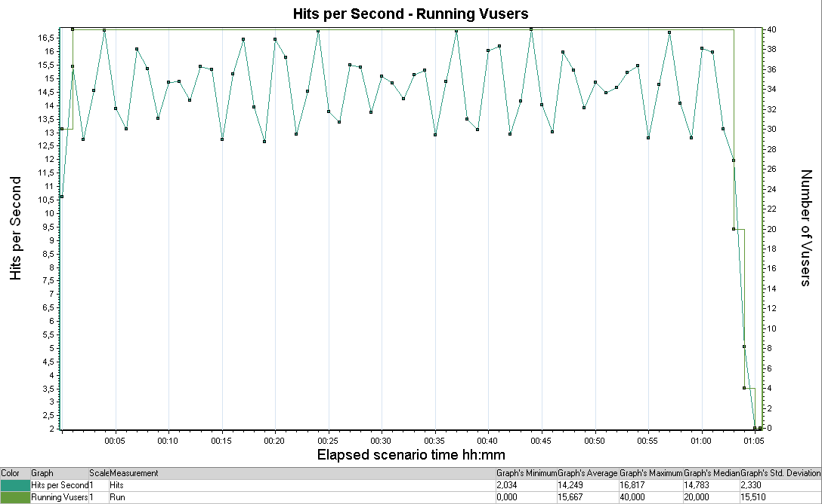

Рисунок 4.10 Распределение количества обращений за каждую секунду тестирования

График 4.5 Утилизация CPU
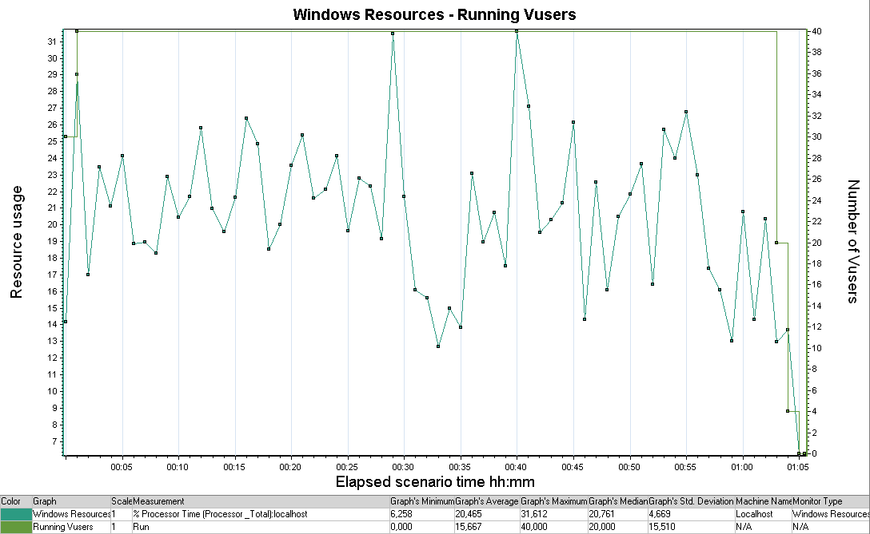

Рисунок 4.11 Распределение использования CPU

График 4.6 Утилизация RAM
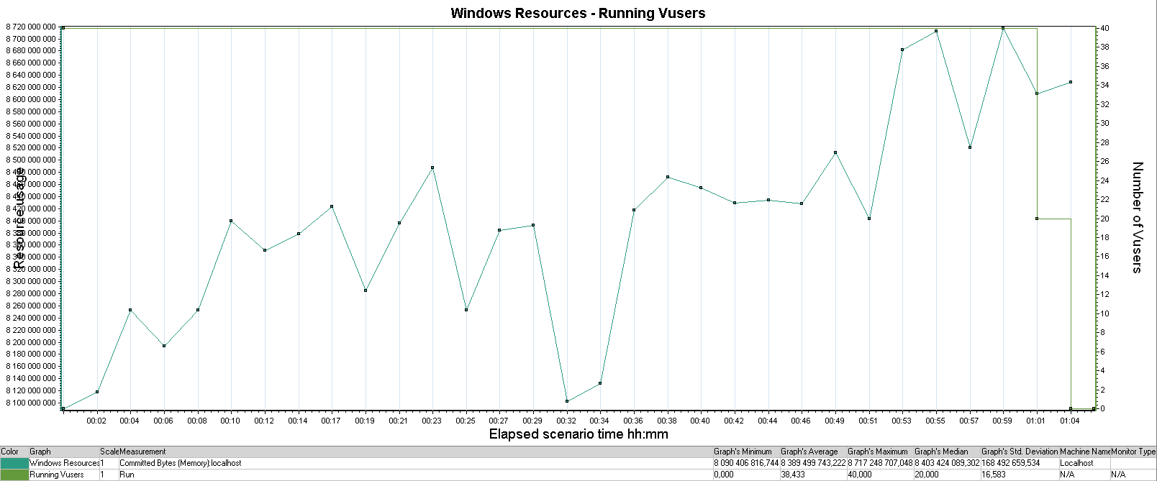
Рисунок 4.12 Распределение использования RAM

